Simarjot Singh

191242

CS 32

**HACKERRANK ASSIGNMENT**

Q1. HELLO WORLD

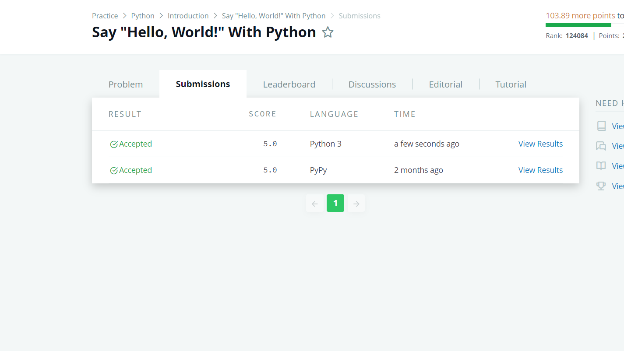

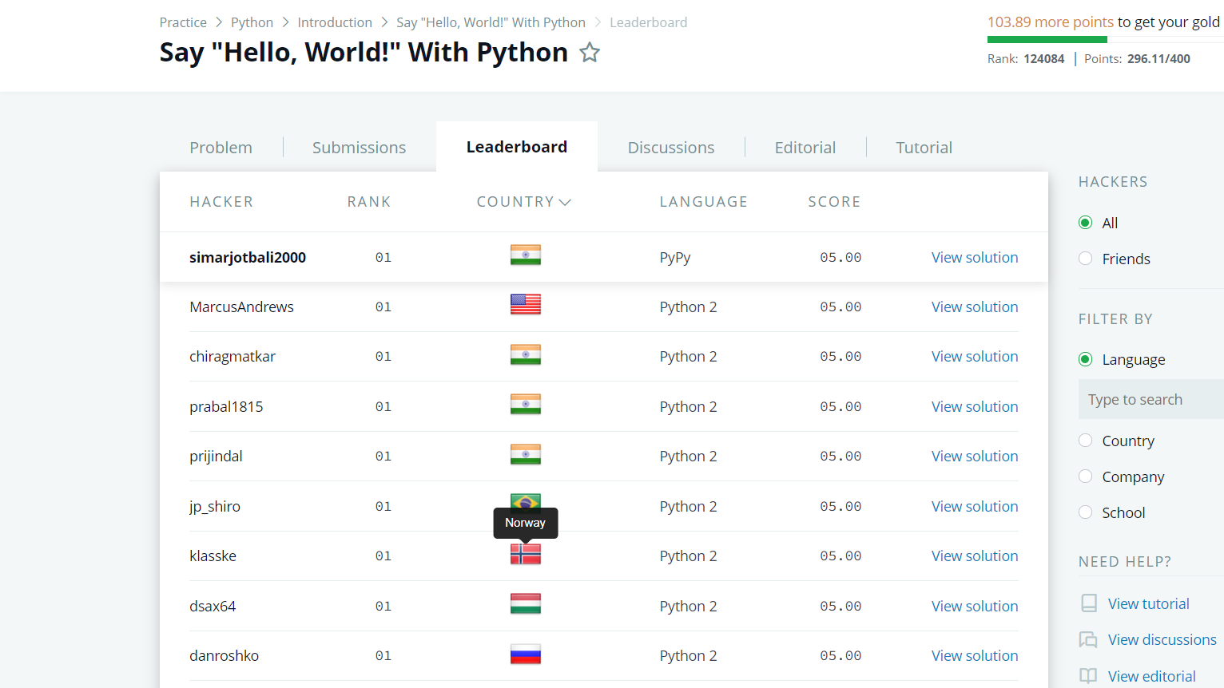

********************************************************************************************************.

Q2. Python if-else

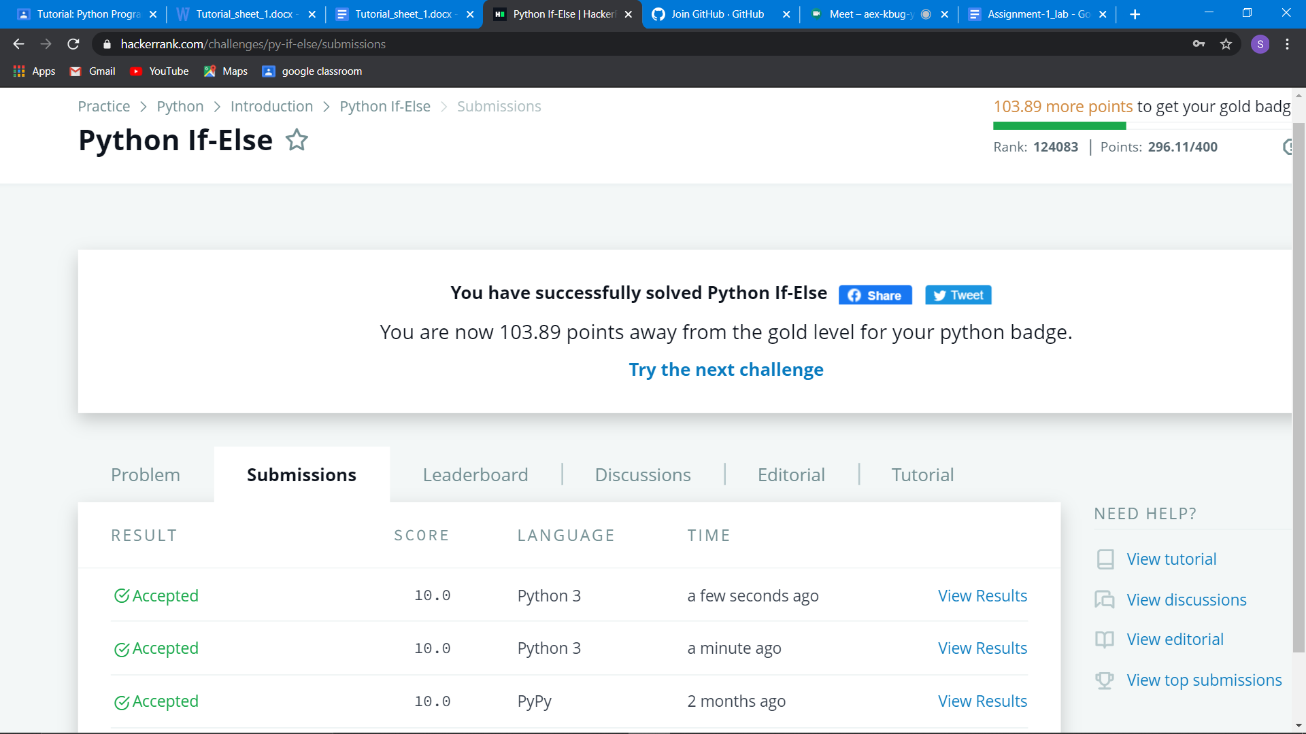

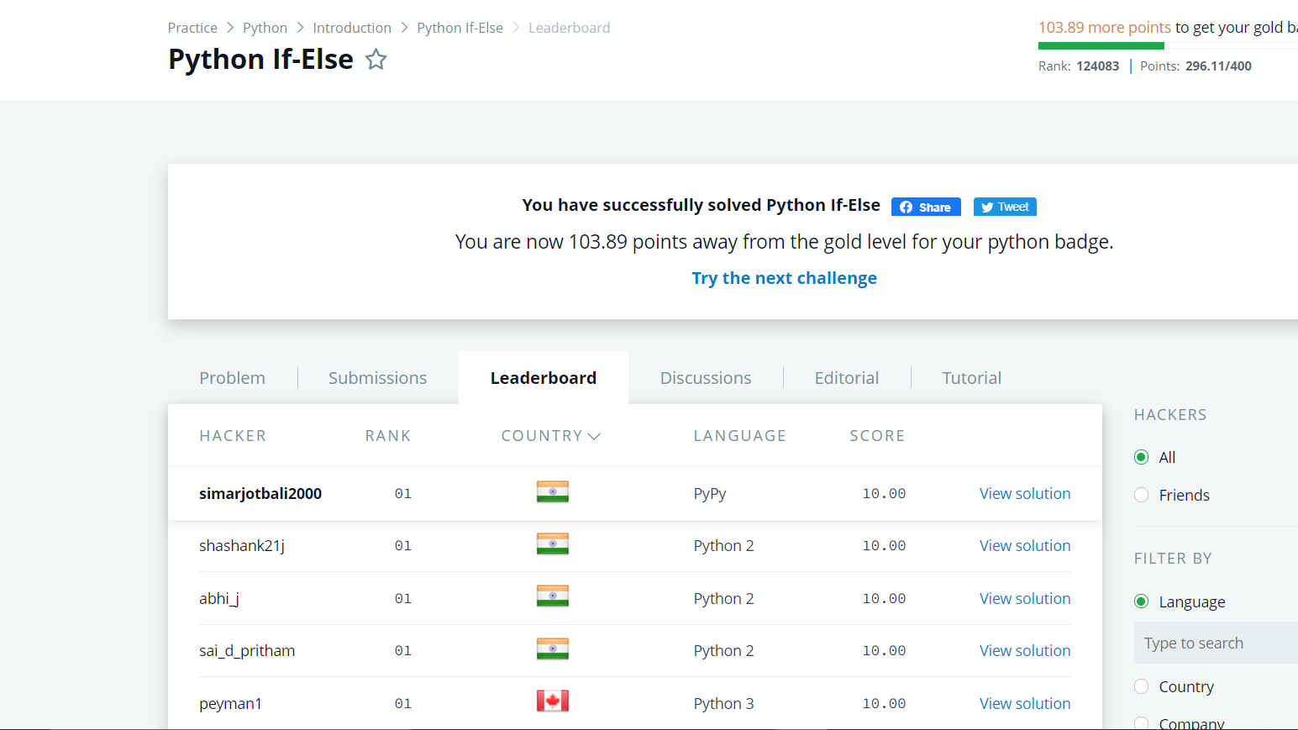

********************************************************************************************************.

Q3.Arithmetic Operators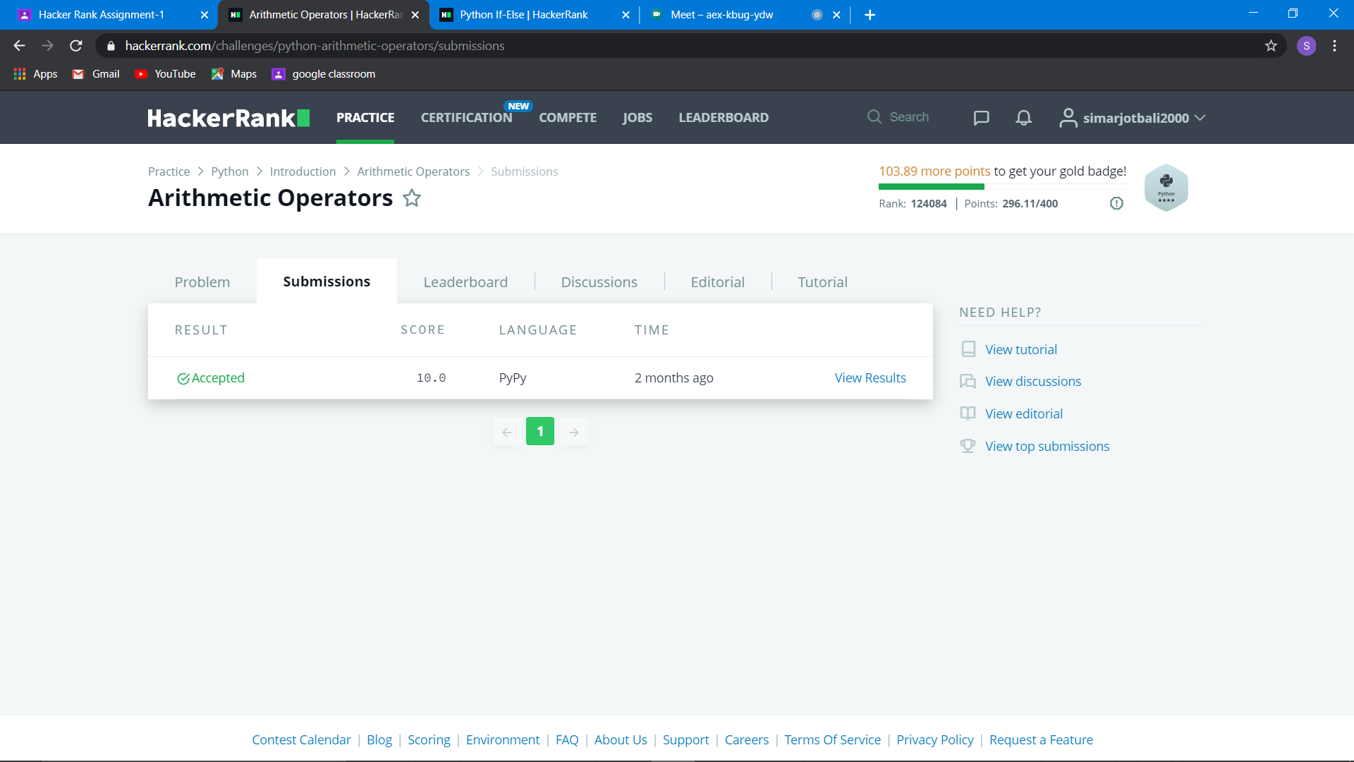

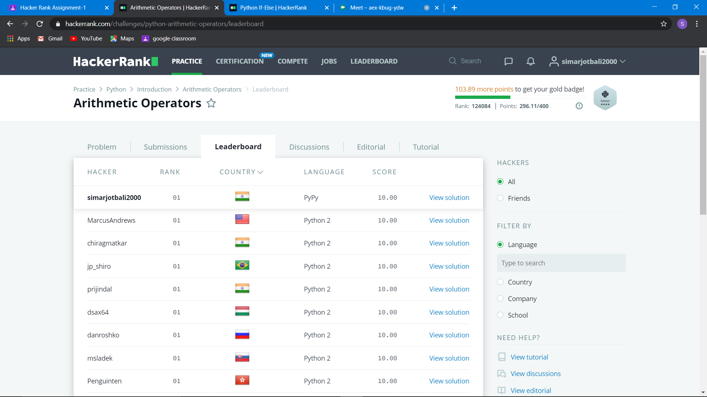

********************************************************************************************************.

Q4.Python:Division

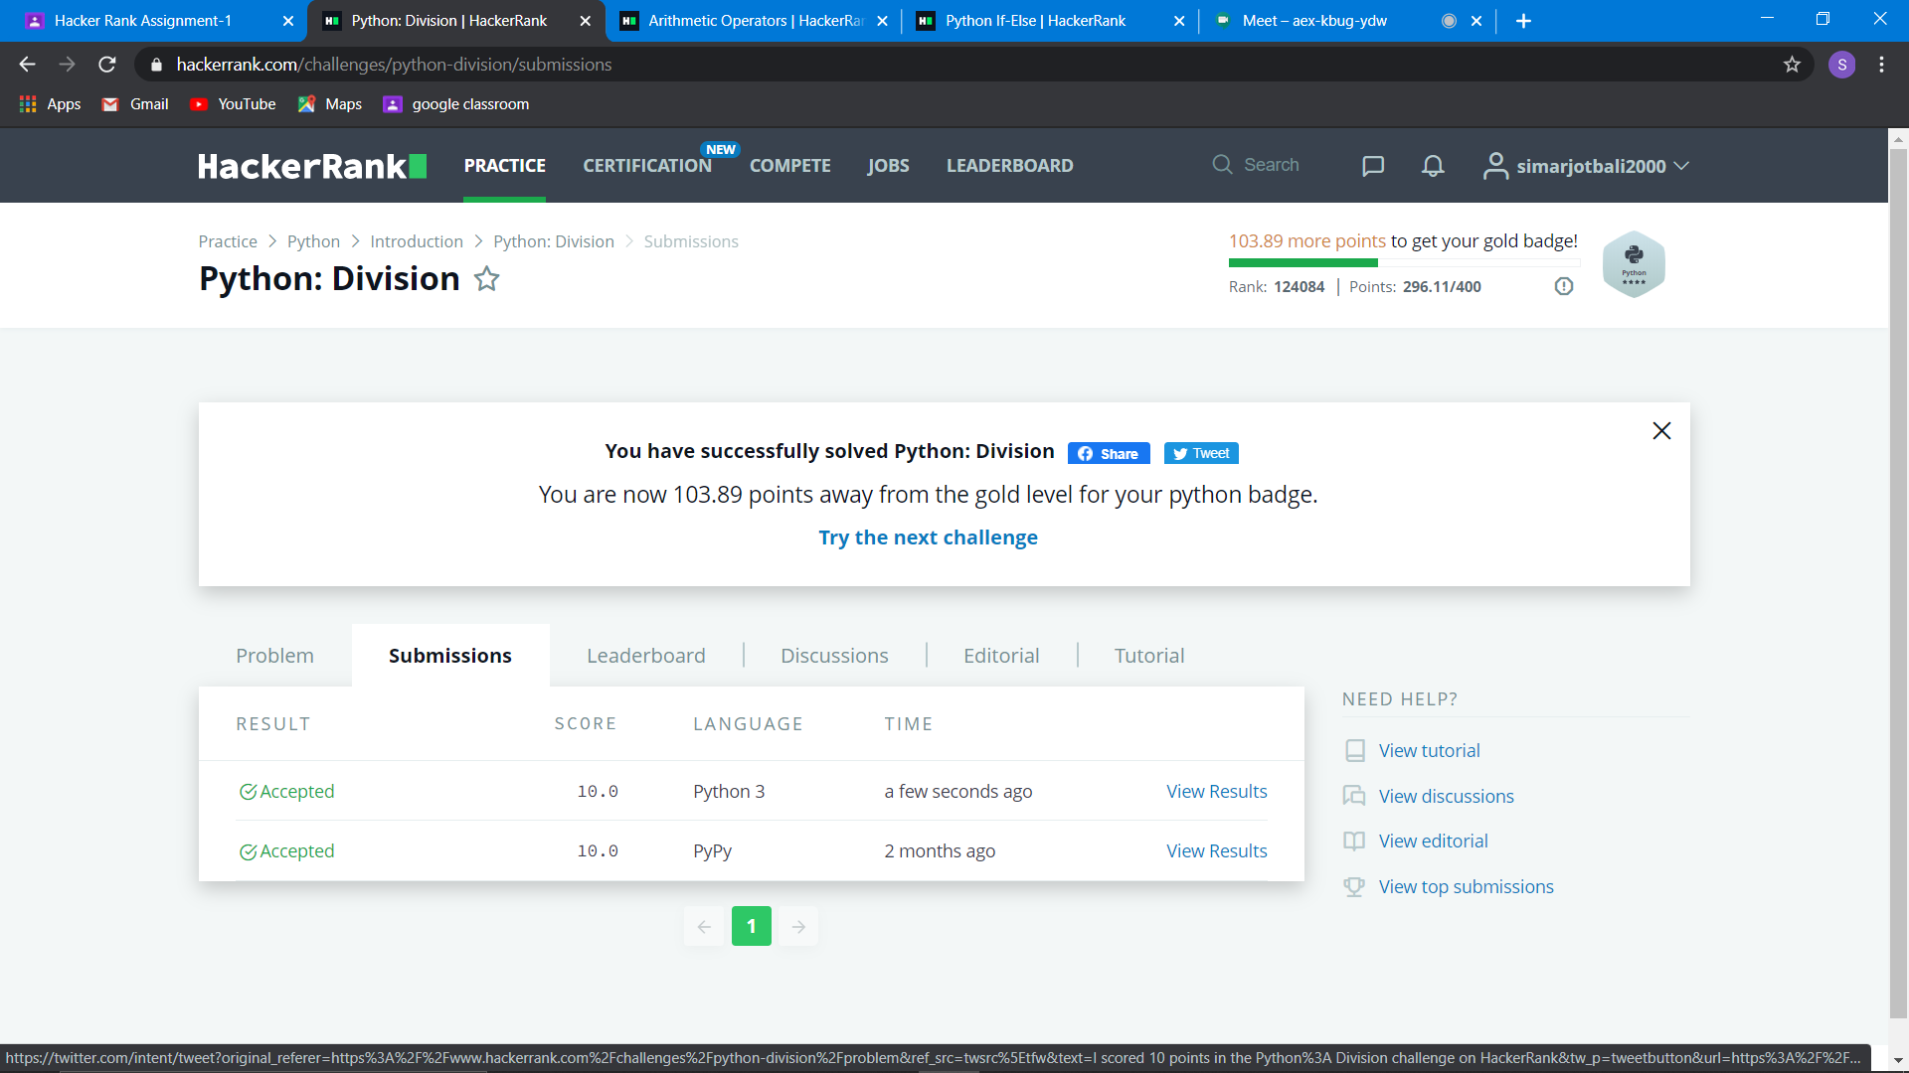

********************************************************************************************************.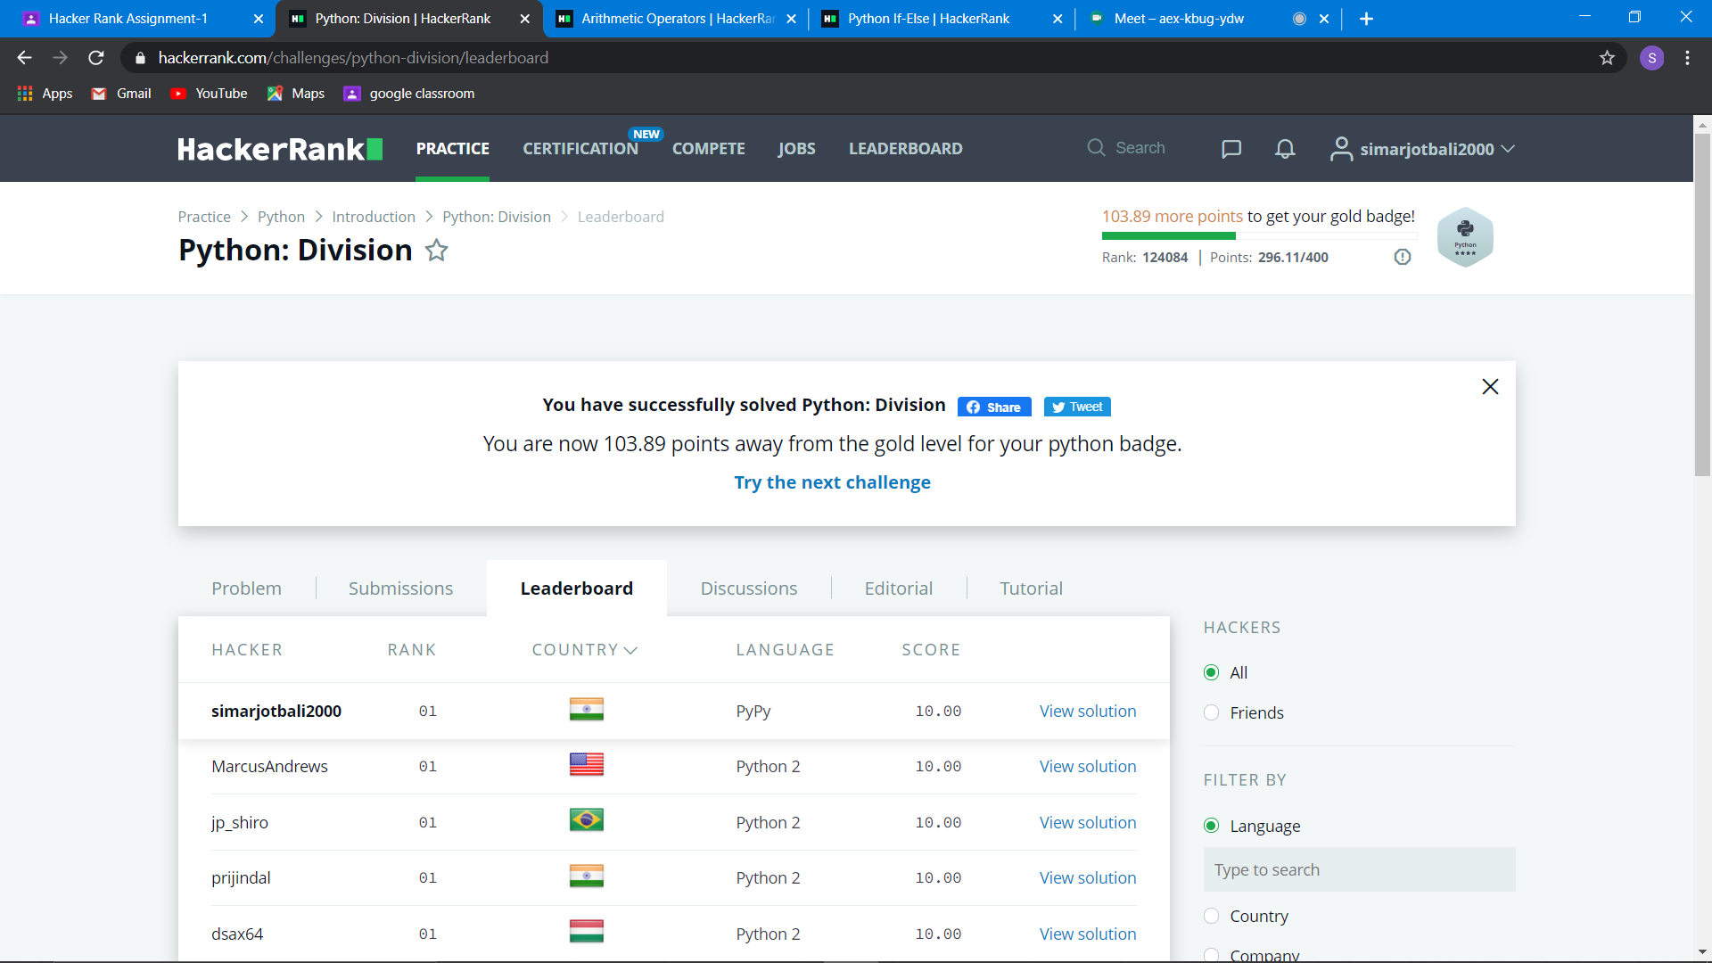

Q5.Loops

